PREGUNTAS FRECUENTES - SDA EXPORTACIÓN DEFINITIVA
INDICE
- ASPECTOS GENERALES
    - ¿Cuáles son las fechas de entrada en vigencia del uso de la nueva plataforma SDA en las operaciones de despacho de “Exportación Definitiva” por las Aduanas a nivel nacional?
    - ¿Se aplicarán sanciones durante el periodo de implantación?
    - ¿Dónde ubico los Manuales de uso y estructuras relacionados con la transmisión/registro de la Declaración de Exportación y Actos Relacionados con la salida de mercancías y medios de transporte?
    - ¿Dónde puedo dirigirme para hacer mis consultas?

- ACTOS RELACIONADOS CON LA SALIDA DE MERCANCÍAS Y MEDIOS DE TRANSPORTE (ARS)

  - GENERALIDADES
    - ¿Cuáles son los Actos Relacionados con la Salida de la mercancía y medios de transporte (ARS) a transmitirse o registrarse?
    - ¿Quiénes son los responsables de transmitir los Actos Relacionados con la Salida de las Mercancías (ARS) y en qué plazos deben efectuarlo?
    - ¿Qué “puertas” (vías de transmisión/registro) tienen los usuarios para efectuar la transmisión o registro de los ARS?
    - ¿Qué regímenes soportarán los ARS?
    - ¿Qué debo revisar antes de transmitir? ¿Qué códigos de transacción se utilizarán en las transmisiones vía SEIDA?
    - ¿Quiénes pueden consultar el estado de la Declaración de Exportación y Actos relacionados?
  - RESERVA DE LA CARGA (RCA)
    - ¿Según el tipo de documento de transporte ¿Quién transmite la RCA?
    - ¿Cómo se describe la mercancía?
    - ¿Las fechas consignadas como estimadas en la RCA ¿deben ser modificadas posteriormente si sufren variaciones?
    - En el caso que un exportador solicite 2 o más reservas (1 contenedor por reserva) y sólo se genera un BL por el total de contenedores ¿Cómo se haría?
    - ¿Hasta cuándo puedo rectificar automáticamente la RCA?

  - RECEPCIÓN DE LA MERCANCÍA (RM)
    - Si la mercancía correspondiente a una sola declaración ingresa al Depósito Temporal como carga suelta y luego se ingresa a un contenedor ¿Cómo se transmite?
    - ¿Cuándo es mandatoria la transmisión del precinto?
    - ¿Qué debo hacer si me equivoqué al enviar el indicador del último envío en la RM y ya tengo canal?

  - RELACIÓN DE CARGA A EMBARCAR (RCE)
    - ¿Cuáles son los estados de la RCE?

  - REGISTRO DEL INGRESO DEL VEHÍCULO CON LA CARGA AL AEROPUERTO (RIA)
    - ¿Qué debe verificar el Administrador o Concesionario del aeropuerto antes de permitir el ingreso del vehículo?
    - ¿Hasta cuándo puedo rectificar automáticamente la RIA?

  - REGISTRO DEL INGRESO DEL VEHÍCULO CON LA CARGA AL PUERTO (RIP)
    - ¿Qué debe verificar el Administrador o Concesionario del puerto antes de permitir el ingreso del vehículo con mercancía proveniente de un depósito temporal extraportuario?
    - ¿Hasta cuándo puedo rectificar automáticamente la RIP?

  - CARGA A EMBARCARSE (CAE)
    - ¿Qué debe verificar el Administrador o Concesionario del puerto antes de embarcar?
    - ¿Hasta cuándo puedo rectificar automáticamente la CAE?

  - CARGA EMBARCADA (CE)
    - ¿Hasta cuándo puedo rectificar automáticamente la CE?

- DECLARACIÓN DE EXPORTACIÓN
    - ¿Se puede despachar con una sola declaración una exportación efectuada con 2 tipos de factura, una como una exportación normal y otra bajo la modalidad de contrato de colaboración empresarial?

- PLAN DE CONTINGENCIA

    - ¿Qué hacer ante una “caída” del Servicio SUNAT?

PREGUNTAS FRECUENTES

ASPECTOS GENERALES

- ¿Cuáles son las fechas de entrada en vigencia del uso de la nueva plataforma SDA en las operaciones de despacho de “Exportación Definitiva” por las Aduanas a nivel nacional?
Entra en vigencia a partir del 31.01.2020 conforme al numeral 2 de la primera disposición complementaria final primera del Decreto Supremo N°367-2019-EF publicado el 9.12.2019 con el que se modifica el Reglamento de la Ley General de Aduanas, de igual modo, en el Portal Web de la SUNAT se ha emitido un comunicado con el cronograma de implementación, el mismo que podrá ubicar en el Link:
  - http://www.sunat.gob.pe/operatividadaduanera/novedades/aduanas/comunicados/2019/diciembre/co091219-2.html
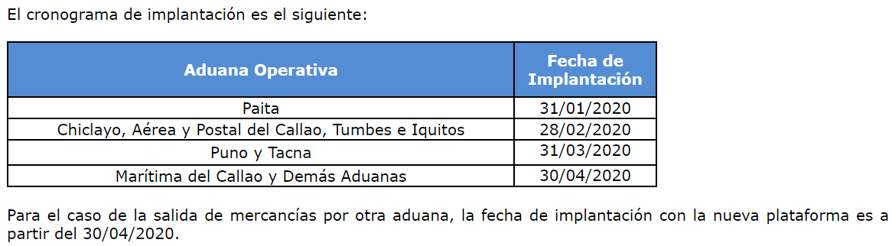

- ¿Se aplicarán sanciones durante el periodo de implantación?

Próximamente se publicará la Resolución correspondiente para que en aplicación de la facultad discrecional de la SUNAT no se apliquen sanciones por las infracciones que se cometan durante el periodo de implantación.

- ¿Dónde ubico los Manuales de uso y estructuras relacionados con la transmisión/registro de la Declaración de Exportación y Actos Relacionados con la salida de mercancías y medios de transporte?

Puede ubicarlos en el link: http://www.sunat.gob.pe/operatividadaduanera/fast/estructuras/formato-DeclaSalida.html

- ¿Dónde puedo dirigirme para hacer mis consultas?

Puede hacerlas al correo electrónico fastsalida@sunat.gob.pe

ACTOS RELACIONADOS CON LA SALIDA DE MERCANCÍAS Y MEDIOS DE TRANSPORTE (ARS)

GENERALIDADES

- ¿Cuáles son los Actos Relacionados con la Salida de la mercancía y medios de transporte (ARS) a transmitirse o registrarse?
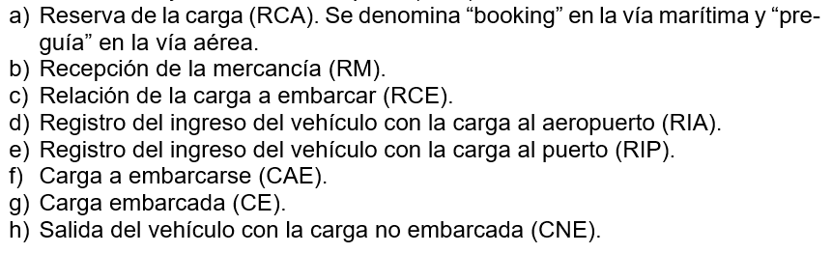

- ¿Quiénes son los responsables de transmitir los Actos Relacionados con la Salida de las Mercancías (ARS) y en qué plazos deben efectuarlo?

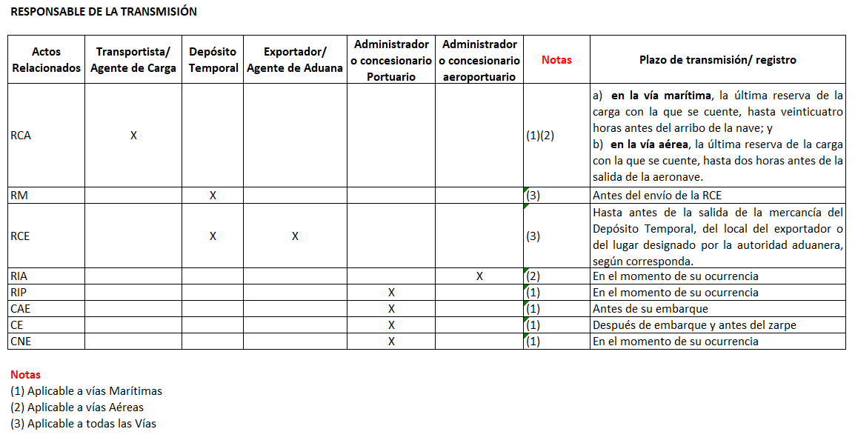

- ¿Qué “puertas” (vías de transmisión/registro) tienen los usuarios para efectuar la transmisión o registro de los ARS?

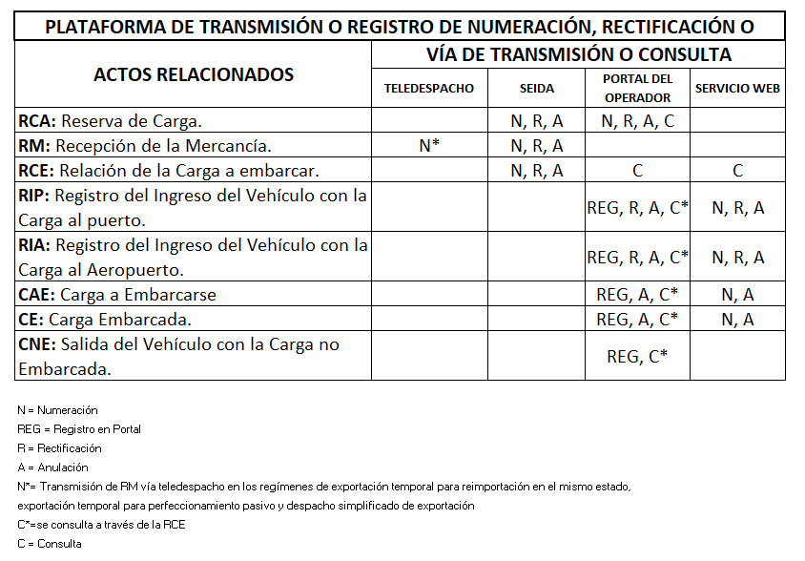

- ¿Qué regímenes soportarán los ARS?
  - Ver el Anexo I que se acompaña al presente, en el caso del régimen de Material para uso aeronáutico - Salida se soportarán los ARS a partir del 30.04.2020 con el código de Régimen 49 y solo en las vías Aérea y Marítima,

- ¿Qué debo revisar antes de transmitir? ¿Qué códigos de transacción se utilizarán en las transacciones SEIDA?
Se debe revisar y aplicar las últimas versiones de las estructuras de los formatos xml de la DAM o documentos de los actos relacionados RCA, RM, RCE. Estos se encuentran en el siguiente link:
http://www.sunat.gob.pe/operatividadaduanera/fast/estructuras/formato-DeclaSalida.html
Para las transmisiones electrónicas SEIDA se han definido códigos de transacción por cada vía de transporte y por cada proceso que constan de 4 dígitos.
Las efectuadas usando el web service y el Portal del Operador no requieren que se consigne código de transacción.
La relación de transacciones vía SEIDA para la transmisión de la Declaración Aduanera de Mercancía (DAM) y Actos Relacionados con la Salida de Mercancías y medios de transporte (ARS) se muestra en el presente cuadro:
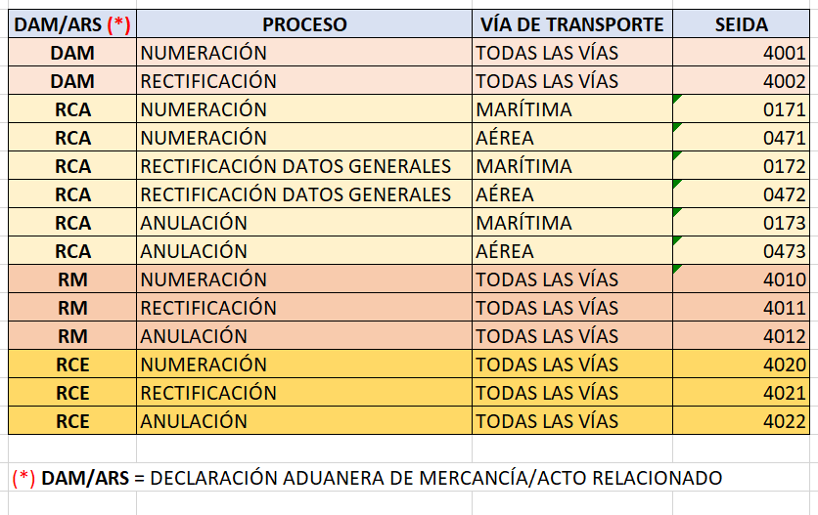
- ¿Quiénes pueden consultar el estado de la Declaración de Exportación y Actos relacionados?

En el siguiente cuadro se muestran las opciones que tienen los operadores para consultar lo relacionado a la declaración aduanera de mercancías (DAM) y ARS.
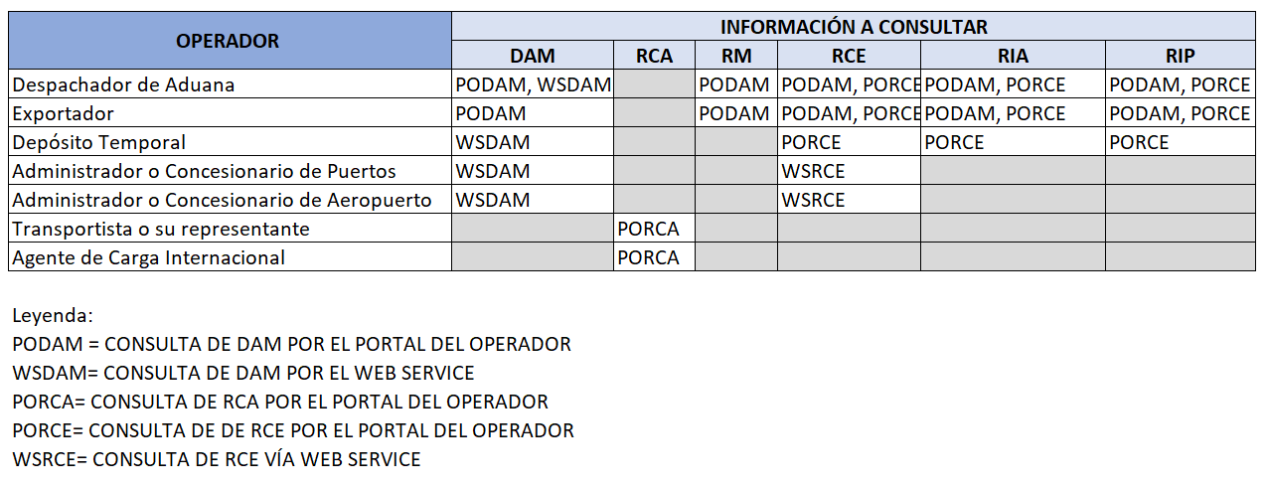
Las consultas podrán ser efectuadas solo por quienes intervienen en el proceso.
RESERVA DE LA CARGA (RCA)
- ¿Según el tipo de documento de transporte ¿Quién transmite la RCA?

La RCA (“Booking” en la vía marítima y “pre- guía” en la vía aérea) la transmite:
El transportista o su representante en el país, si se trata de documentos de transporte directo.
El Agente de Carga Internacional, si se trata de una carga consolidada (con documentos de transporte master) y lo hace por cada documento de transporte hijo.
- ¿Cómo se describe la mercancía en la RCA?
Se describe conforme figurará en el documento de transporte, con un mínimo de 5 caracteres.
- ¿Las fechas consignadas como estimadas en la RCA ¿deben ser modificadas posteriormente si sufren variaciones?
No es necesario modificarlas porque son fechas estimadas.
- En el caso que un exportador solicite 2 o más reservas (1 contenedor por reserva) y sólo se genera un BL por el total de contenedores ¿Cómo se haría?
Se transmiten todas las reservas.
- ¿Hasta cuándo puedo rectificar automáticamente la RCA?
Hasta antes de la regularización de la declaración a la cual se encuentra asociada.
RECEPCIÓN DE LA MERCANCÍA (RM)
- Si la mercancía correspondiente a una sola declaración ingresa al Depósito Temporal como carga suelta y luego se ingresa a un contenedor (carga única) ¿Se transmite como carga suelta o por contenedor?
Si la mercancía será embarcada en contenedor y la totalidad corresponde a una sola Declaración, se transmite por contenedor.
- ¿Cuándo es mandatoria la transmisión del precinto?

Cuando el contenedor no es vacío y es del tipo:

    - 44 - 20 ft IL container (closed top)
    - 43 - 20 ft IL container (open top)
    - 45 - 40 ft IL container (closed top)
    - 21 - Container IC 20 feet
    - 22 - Container IC 30 feet
    - 23 - Container IC 40 feet
    - 2 - Epoxycoatedtank
    - 37 - Movable case: 10,90m < L < 13,75m
    - 34 - Movable case: 6,15m < L < 7,82m
    - 35 - Movable case: 7,82m < L < 9,15m
    - 36 - Movable case: 9,15m < L < 10,90m
    - 33 - Movable case: L < 6,15m
    - 41 - Non working refrigerated (reefer) container 30ft.
    - 15 - Nonworkingreefercontainer 20 ft
    - 10 - Nonworkingreefercontainer 40 ft
    - 7 - Refrigeratedtank
    - 24 - Refrigeratedtank 20 feet
    - 25 - Refrigeratedtank 30 feet
    - 26 - Refrigeratedtank 40 feet
    - 30 - Refrigeratedtank IC 20 feet
    - 32 - Refrigeratedtank IC 40 feet
    - 18 - Tankcontainer 20 feet
    - 19 - Tankcontainer 30 feet
    - 20 - Tankcontainer 40 feet
    - 27 - Tankcontainer IC 20 feet
    - 28 - Tankcontainer IC 30 feet
    - 29 - Tankcontainer IC 40 feet
    - 39 - Temperaturecontrolledcontainer 20 ft
    - 31 - Temperaturecontrolledcontainer 30 ft
    - 40 - Temperaturecontrolledcontainer 40 ft

- ¿Qué debo hacer si me equivoqué al enviar el indicador del último envío en la RM y ya tengo canal?

Se puede rectificar mientras no haya diligencia o RCE.
RELACIÓN DE CARGA A EMBARCAR (RCE)
- ¿Cuáles son los estados de la RCE?

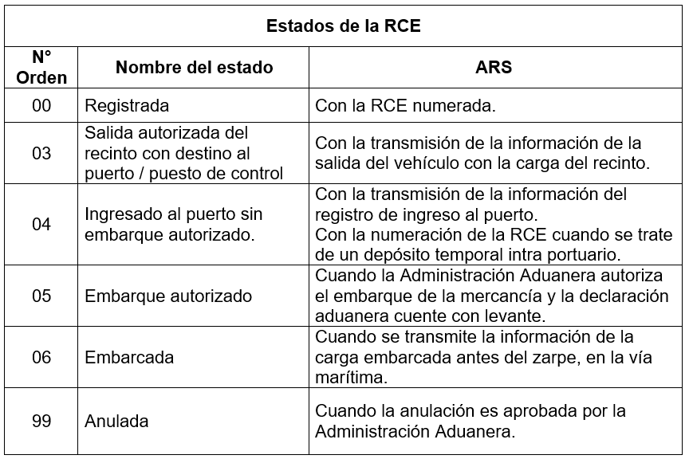

Nota: Adicionalmente existen los estados 01 y 02 que son sólo aplicables al Régimen de Exportación Definitiva.

REGISTRO DEL INGRESO DEL VEHÍCULO CON LA CARGA AL AEROPUERTO (RIA)
- ¿Qué debe verificar el Administrador o Concesionario del aeropuerto antes de permitir el ingreso del vehículo?

Debe verificar los datos de la(s) RCE que son transportadas por el vehículo. Entre ellos:
  - Placa del vehículo
  - Documento del conductor
  - N° de pallet
  - N° Guía de Remisión

- ¿Hasta cuándo puedo rectificar automáticamente el RIA?

Hasta la regularización de la DAM asociada a la RCE.
REGISTRO DEL INGRESO DEL VEHÍCULO CON LA CARGA AL PUERTO (RIP)
- ¿Qué debe verificar el Administrador o Concesionario del puerto antes de permitir el ingreso del vehículo con mercancía proveniente de un depósito temporal extraportuario?
Debe verificar que la RCE tenga el estado de “autorización de traslado al puerto”. Si es contenedor verificar que se encuentre precintado según el tipo de contenedor, el documento del chofer y la empresa de transporte. De ser conforme registra el RIP.

- ¿Hasta cuándo puedo rectificar automáticamente el RIP?
Hasta antes de transmitir la CAE
CARGA A EMBARCARSE (CAE)
- ¿Qué debe verificar el Administrador o Concesionario del puerto antes de embarcar?
Se debe verificar que la carga cuente con autorización de embarque que se obtiene con el registro del CAE.
- ¿Hasta cuándo puedo rectificar automáticamente la CAE?

La CAE no se puede rectificar, pero si se puede anular hasta antes de transmitir la CE, pudiendo con ello volver a efectuar la transmisión.

CARGA EMBARCADA (CE)
- ¿Hasta cuándo puedo rectificar automáticamente la CE?

La CE no se puede rectificar, pero si se puede anular hasta antes de la regularización de la DAM relacionada, pudiendo con ello volver a efectuar la transmisión.

DECLARACIÓN DE EXPORTACIÓN
- ¿Se puede despachar con una sola declaración una exportación efectuada con 2 tipos de factura, una como una exportación normal y otra bajo la modalidad de contrato de colaboración empresarial?
Si es posible, a nivel de serie es que quedará identificada si la mercancía corresponde a una exportación normal o de un contrato de colaboración empresarial.
PLAN DE CONTINGENCIA
- ¿Qué hacer ante una “caída” del Servicio SUNAT?

La Intendencia de Aduana de la Jurisdicción, previa evaluación, aplicará el Plan de Contingencia correspondiente al servicio afectado. Las coordinaciones sobre los pasos a seguir se deben efectuar directamente con ella.

